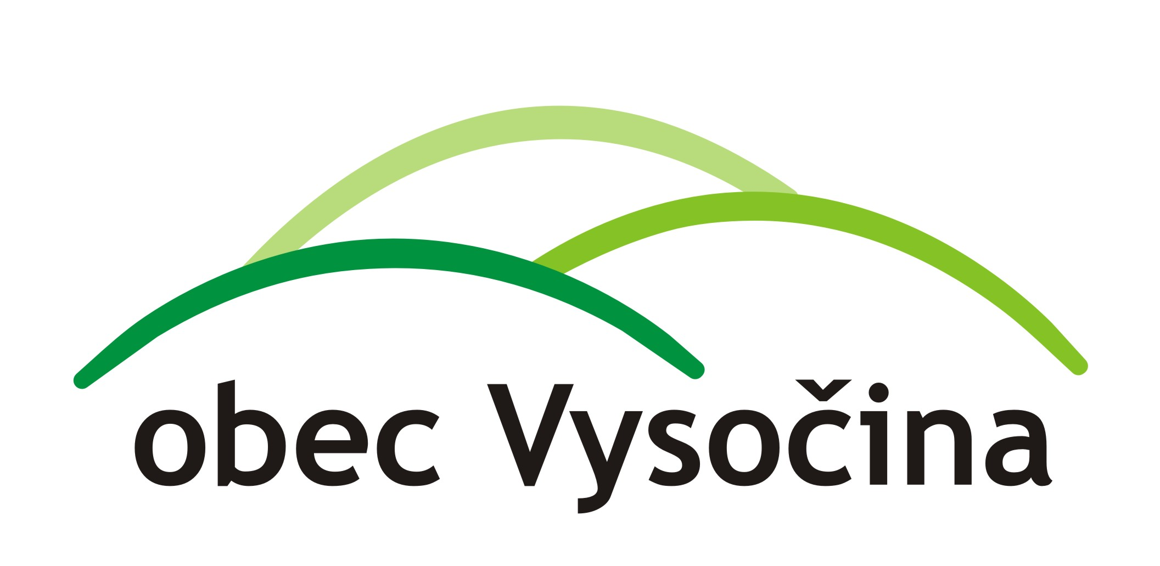

S C H V Á L E N Ý R O Z P O Č E T
P R O R O K 2021
P Ř Í J M Y
 | Text
1111 | Z příjmů fyz. osob ze závislé činnosti | 2.300.000,00
1112 | Z příjmů fyz. osob ze sam. výděl. činnosti | 40.000,00
1113 | Z příjmů fyz. osob z kap. výnosů | 220.000,00
1121 | Z příjmů práv. osob | 1.700.000,00
1211 | Z přidané hodnoty | 4.500.000,00
1334 | Poplatky za odnětí zem. půdy | 3.000,00
1340 | Poplatek za likvidaci komunálního odpadu | 340.000,00
1341 | Poplatek ze psů | 5.000,00
1343 | Poplatek za užívání veř. prostor | 1.000,00
1381 | Loterie | 50.000,00
1361 | Správní poplatky | 5.000,00
1511 | Daň nemovitostní | 650.000,00
4112 | Příspěvek na výkon státní správy | 159.800,00
4131 | Převody z vlastních fondů hospodářské činnosti | 500.000,00
3612 | Bytové hospodářství Rv. 44 | 45.000,00
33xx | Kultura | 10.000,00
3632 | Pohřebnictví | 18.000,00
3639 | Příjmy z pronájmu pozemků | 50.000,00
3639 | Příjmy z pronájmu ost. nemovitostí | 60.000,00
3639 | Příjmy z prodeje pozemků | 10.000,00
3725 | Využívání a zneškodňování komunál. odpadů | 80.000,00
4359 | DPS služby | 11.000,00
4359 | DPS nájem | 70.000,00
6171 | Ostatní nahodilé příjmy | 10.000,00
6310 | Příjmy z úroků | 10.000,00
 | C e l k e m | 10.847.800,-

- 1 -
V Ý D A J E 2 0 2 1

paragraf |  | text | částka
2141 |  | Vnitřní obchod | 820 000,00
2143 |  | Cestovní ruch-značení | 30 000,00
2212 |  | Silnice, parkoviště, zimní údržba | 1 000 000,00
2221 |  | Provoz veřejné silniční dopravy | 5 000,00
2321 |  | Odvád. a čišt. oddp. vod a nakládání s kaly | 50 000,00
2333 |  | Úpravy drobných vodních toků | 200 000,00
3111 |  | Mateřské školy | 10 000,00
3113 |  | Základní školy | 20 000,00
3314 |  | Činnosti knihovnické | 60 000,00
3317 |  | Výstavní činnost v kultuře | 20 000,00
3399 |  | Záležitosti kultury, církví a sděl. prostředků | 50 000,00
3412 |  | Sportovní zařízení v majetku obce | 300 000,00
3419 |  | Ostatní tělovýchovná činnost | 250 000,00
3421 |  | Využití volného času dětí a mládeže | 150 000,00
3512 |  | Stomatologická péče | 4 000,00
3513 |  | Lékařská služba první pomoci | 20 000,00
3612 |  | Bytové hospodářství | 1 200 000,00
3631 |  | Elektrická energie, veřejné osvětlení | 380 000,00
3632 |  | Pohřebnictví | 20 000,00
3639 |  | Komunální služby a územní rozvoj, prodejna | 1 000 000,00
3722 |  | Sběr a svoz komunálních odpadů | 700 000,00
3723 |  | Sběr a svoz ostatních odpadů | 50 000,00
3723 |  | Sběrný dvůr | 1 800 000,00
3745 |  | Péče o vzhled obcí a veřejnou zeleň | 500 000,00
3749 |  | Stráž ochrany přírody | 50 000,00
4344 |  | Sociální rehabilitace (charita) | 20 000,00
4350 |  | Domovy pro seniory | 15 000,00
4359 |  | Ostatní služby a činnosti v oblasti sociální péče | 550 000,00
5212 |  | Ochrana obyvatelstva | 50 000,00
5213 |  | Krizová opatření | 50 000,00
5311 |  | Bezpečnost a veřejný pořádek | 80 000,00
5512 |  | Požární ochrana – dobr. část | 250 000,00
6112 |  | Zastupitelstvo obce | 1 300 000,00
6171 |  | Činnost místní správy | 1 800 000,00
6310 |  | Příjmy a výdaje z finančních operací | 20 000,00
 | 6320 | Pojištění funkčně nespecifikované | 50 000,00
 | 6402 | Finanční vypořádání z minulých let | 56 600,00
 |  | C E L K E M | 12.930.600,-

Vyvěšeno: 3. 3. 2021
Sejmuto:

Vyvěšeno i v elektronické podobě (www.obecvysocina.cz)
Schválen schodkový rozpočet na rok 2021, schodek je kryt finančním zůstatkem z roku 2020.
Schváleno zastupitelstvem obce Vysočina dne 1. 3. 2021 usnesením č. 1/2021.

